**ГОСТ 34.602-89 Техническое задание на создание автоматизированной системы**

**Разделы технического задания:**

1. Общие сведения
2. Назначение и цели создания системы
   * Назначение системы
   * Цели создания системы
3. Характеристика объектов автоматизации
4. Требования к системе
   * Требования к системе в целом
   * Требования к функциям, выполняемым системой
   * Требования к видам обеспечения
5. Состав и содержание работ по созданию системы
6. Порядок контроля и приёмки системы
7. Требования к составу и содержанию работ по подготовке объекта автоматизации к вводу системы в действие
8. Требования к документированию
9. Источники разработки

Техническое задание на создание автоматизированной системы «Площадка для проведения хакатонов»

**1. Общие сведения**

**1.1. Наименование системы**

**1.1.1. Полное наименование системы**

Площадка для проведения хакатонов

**1.1.2. Краткое наименование системы**

Хакатоны СибГУ

**1.2. Основания для проведения работ**

Кафедра ИУС СибГУ

**1.3. Наименование организаций – Заказчика и Разработчика**

**1.3.1. Заказчик**

Заказчик: Кафедра ИУС СибГУ  
Адрес фактический: 660037, Сибирский федеральный округ, Красноярский край, г. Красноярск, проспект им. газеты Красноярский рабочий, 31, проспект Мира, 82

**1.3.2. Разработчик**

Разработчик: Моценко Е.Д. Евстратов А.Р.  
Телефон: 8-908-023-66-32

**1.4. Плановые сроки начала и окончания работы**

15.01.2023-15.08.2023

**1.5. Источники и порядок финансирования**

Источником финансирования является Кафедра ИУС СибГУ

**1.6. Порядок оформления и предъявления заказчику результатов работ**

Работы по созданию АСУП сдаются Разработчиками поэтапно в соответствии с календарным планом Проекта.

**2. Назначение и цели создания системы**

**2.1. Назначение системы**

Назначением системы является предоставление Площадки для проведения хакатонов, на которой пользователи могут создавать, регистрировать и управлять мероприятиями, а также принимать участие в них в качестве участников. Система должна обеспечивать удобный и функциональный интерфейс для пользователей, а также гибкую настройку параметров мероприятий и возможность взаимодействия между участниками. Главной целью системы является упрощение процесса проведения хакатонов и повышение их эффективности путем использования современных технологий.

**2.2. Цели создания системы**

Площадка создается с целью:

1. Создание удобной платформы для проведения хакатонов, которая позволит участникам быстро и эффективно реализовывать свои идеи.
2. Упрощение процесса организации хакатонов для организаторов, включая создание и настройку мероприятий, управление участниками и заданиями.
3. Обеспечение безопасности данных и информации о пользователях Площадки.
4. Развитие сообщества технологических и IT-специалистов, путем создания условий для обмена опытом и знаниями, участия в хакатонах и получения обратной связи от экспертов и других участников.
5. Повышение эффективности работы IT-компаний и стартапов, путем нахождения новых талантливых сотрудников, обмена опытом и презентации новых проектов и идей на площадке хакатонов.

В результате создания, должны быть улучшены значения следующих показателей:

-удобство использования системы для пользователей;

-качество организации мероприятий на площадке;

-эффективность работы организаторов мероприятий;

-безопасность пользователей и сохранность их данных;

-расширение базы пользователей Площадки;

-повышение доходов за счет увеличения количества и качества проводимых мероприятий;

-сокращение времени и затрат на подготовку и проведение мероприятий;

-увеличение уровня участия пользователей в мероприятиях и повышение их интереса к площадке;

-рост репутации и узнаваемости Площадки.

**3. Характеристика объектов автоматизации**

Объекты автоматизации тесно связаны с бизнес процессами на предприятии. БП удобно продемонстрировать в графическом изображении, с использованием ПО BPwin 4.

На первом изображении отображена деятельность Площадки, с входными данными, с документами, которые необходимы в результате её деятельности.

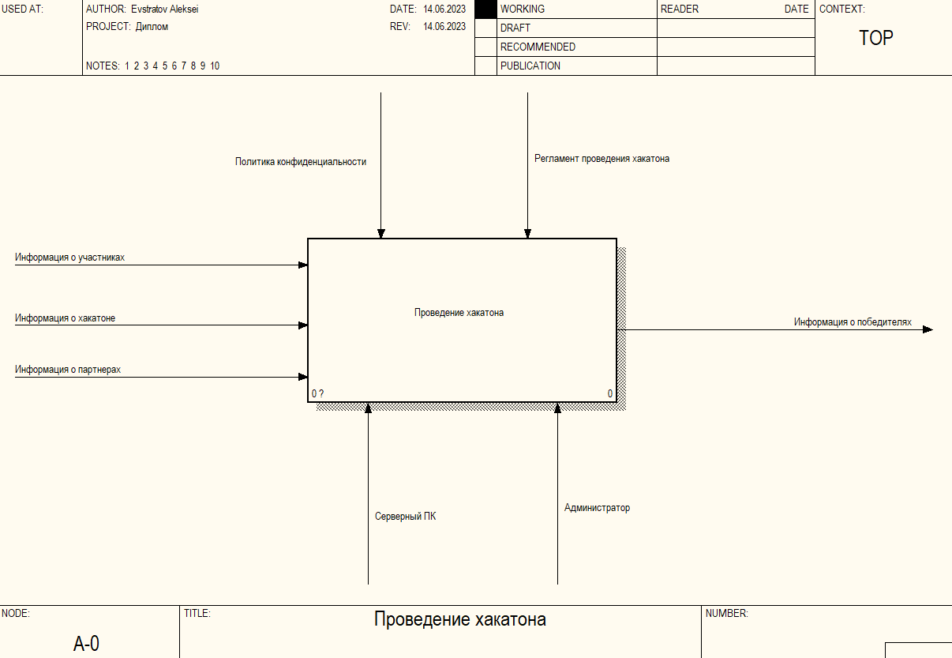

Деятельность Площадки можно разделить на три основных процесса: 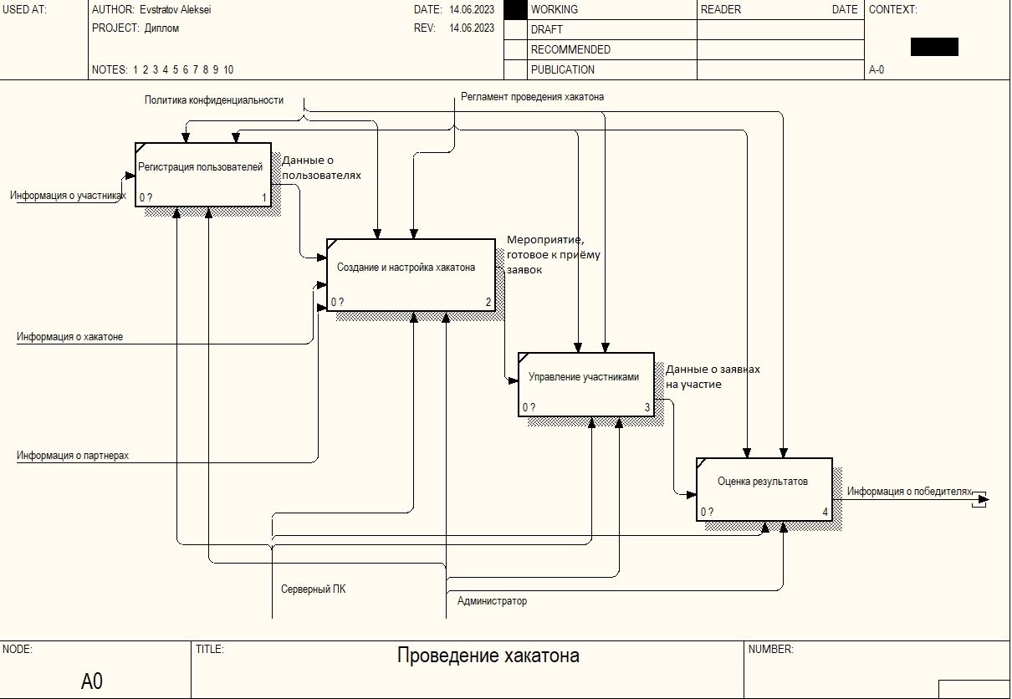

**4. Требования к системе**

**4.1. Требования к системе в целом**

**4.1.1. Требования к структуре и функционированию системы**  
Система должна поддерживать следующие режимы функционирования:  
- Основной режим, в котором подсистемы Площадки выполняют все свои основные функции.  
- Профилактический режим, в котором одна или все подсистемы Площадки не выполняют своих функций.  
В *основном режиме функционирования* Площадка должна обеспечивать:  
- работу пользователей режиме – 24 часов в день, 7 дней в неделю (24х7);  
- выполнение своих функций – сбор, обработка и загрузка данных; хранение данных, предоставление отчетности.  
В *профилактическом режиме* Площадка должна обеспечивать возможность проведения следующих работ:  
- техническое обслуживание;  
- устранение аварийных ситуаций.

**4.1.2. Требования к численности и квалификации персонала системы и режиму его работы**

4.1.2.1. Требования к численности персонала

В состав персонала, необходимого для обеспечения эксплуатации Площадки в рамках соответствующих подразделений Заказчика, необходимо выделение следующих ответственных лиц:  
- Руководитель подразделения - 1 человек.  
- Администратор подсистемы сбора, обработки, загрузки, хранения данных - 1 человек.   
  
Данные лица должны выполнять следующие функциональные обязанности.  
- Руководитель эксплуатирующего подразделения - на всем протяжении функционирования АСУП обеспечивает общее руководство производственными процессами;

- Администратор подсистемы сбора, обработки, загрузки, хранения - на всем протяжении функционирования Площадки обеспечивает подготовку и загрузку данных из внешних источников;

4.1.2.2. Требования к квалификации персонала

К квалификации персонала, эксплуатирующего Площадку, предъявляются следующие требования.

- Конечный пользователь - знание соответствующей предметной области; знания и навыки работы с приложением;

- Администратор подсистемы сбора, обработки, загрузки и хранения данных - знание и навыки операций архивирования и восстановления данных;

4.1.2.3. Требования к режимам работы персонала

Персонал, работающий с Площадкой и выполняющий функции её сопровождения и обслуживания, должен работать в следующих режимах:

- Конечный пользователь - в соответствии с основным рабочим графиком.

- Администратор подсистемы сбора, обработки, загрузки и хранения данных – в соответствии с основным рабочим графиком.

**4.1.3. Требования к надежности**

4.1.3.1. Состав показателей надежности для системы в целом

Уровень надежности должен достигаться согласованным применением организационных, организационно-технических мероприятий и программно-аппаратных средств.  
Надежность должна обеспечиваться за счет:

-применения технических средств, системного и базового программного обеспечения, соответствующих классу решаемых задач;

-своевременного выполнения процессов администрирования Площадки для проведения хакатонов;

-соблюдения правил эксплуатации и технического обслуживания программно-аппаратных средств;

-предварительного обучения пользователей и обслуживающего персонала.  
Время устранения отказа должно быть следующим:

-при перерыве и выходе за установленные пределы параметров электропитания - не более 15 минут.

-при перерыве и выходе за установленные пределы параметров программного обеспечением - не более 5 часов.

-при выходе из строя Площадки - не более 12 часов.

Площадка должна соответствовать следующим параметрам:

-среднее время восстановления 10 часов - определяется как сумма всех времен восстановления за заданный календарный период, поделенные на продолжительность этого периода;

-коэффициент готовности 1.5- определяется как результат отношения средней наработки на отказ к сумме средней наработки на отказ и среднего времени восстановления;

-время наработки на отказ 2 часов - определяется как результат отношения суммарной наработки Площадки к среднему числу отказов за время наработки.

Средняя наработка на отказ АПК не должна быть меньше 5 часов.

4.1.3.2. Перечень аварийных ситуаций, по которым регламентируются требования к надежности

Под аварийной ситуацией понимается аварийное завершение процесса, выполняемого той или иной подсистемой Площадки, а также «зависание» этого процесса.

При работе Площадки возможны следующие аварийные ситуации, которые влияют на надежность работы системы:

-сбой в электроснабжении сервера;

-сбой в электроснабжении рабочей станции пользователей системы;

-сбой в электроснабжении обеспечения локальной сети (поломка сети);

-ошибки Площадки для проведения хакатонов, не выявленные при отладке и испытании системы;

-сбои программного обеспечения сервера.

4.1.3.3. Требования к надежности технических средств и программного обеспечения

К надежности оборудования предъявляются следующие требования:

- в качестве аппаратных платформ должны использоваться средства с повышенной надежностью;

- применение технических средств соответствующих классу решаемых задач;

- аппаратно-программный комплекс Площадки должен иметь возможность восстановления в случаях сбоев.

К надежности электроснабжения предъявляются следующие требования:

- с целью повышения отказоустойчивости системы в целом необходима обязательная комплектация серверов источником бесперебойного питания с возможностью автономной работы системы не менее 30 минут;

- система должны быть укомплектована подсистемой оповещения Администраторов о переходе на автономный режим работы;

- система должны быть укомплектована агентами автоматической остановки операционной системы в случае, если перебой электропитания превышает 30 минут;

- должно быть обеспечено бесперебойное питание активного сетевого оборудования.

Надежность аппаратных и программных средств должна обеспечиваться за счет следующих организационных мероприятий:

- предварительного обучения пользователей и обслуживающего персонала;

- своевременного выполнения процессов администрирования;

- соблюдения правил эксплуатации и технического обслуживания программно-аппаратных средств;

- своевременное выполнение процедур резервного копирования данных.

Надежность программного обеспечения подсистем должна обеспечиваться за счет:

- надежности общесистемного ПО и ПО, разрабатываемого Разработчиком;

- проведением комплекса мероприятий отладки, поиска и исключения ошибок.

- ведением журналов системных сообщений и ошибок по подсистемам для последующего анализа и изменения конфигурации.

4.1.3.4. Требования к методам оценки и контроля показателей надежности на разных стадиях создания системы в соответствии с действующими нормативно-техническими документами.

Проверка выполнения требований по надежности должна производиться на этапе проектирования расчетным путем, а на этапах испытаний и эксплуатации - по методике Разработчика, согласованной с Заказчиком.

**4.1.4. Требования к эргономике и технической эстетике**

Подсистема формирования и визуализации отчетности данных должна обеспечивать удобный для конечного пользователя интерфейс, отвечающий следующим требованиям.  
В части внешнего оформления:  
- интерфейсы подсистем типизированы;  
- обеспечено наличие локализованного (русскоязычного) интерфейса пользователя;  
- используется шрифт: Roboto  
- размер шрифта: 14  
- цветовая палитра: голубой, зеленый, серый, белый, чёрный  
В части диалога с пользователем:   
- при возникновении ошибок в работе подсистемы на экран монитора должно выводиться сообщение с наименованием ошибки и с рекомендациями по её устранению на русском языке.  
  
К другим подсистемам предъявляются следующие требования к эргономике и технической эстетике.  
В части внешнего оформления:  
- интерфейсы подсистем типизированы.  
В части диалога с пользователем:   
- при возникновении ошибок в работе подсистемы на экран монитора выводиться сообщение с наименованием ошибки и с рекомендациями по её устранению на русском языке.

**4.1.5. Требования к эксплуатации, техническому обслуживанию, ремонту и хранению компонентов системы**

Условия эксплуатации, а также виды и периодичность обслуживания технических средств Площадки должны соответствовать требованиям по эксплуатации, техническому обслуживанию, ремонту и хранению, изложенным в документации завода-изготовителя (производителя) на них.  
  
Технические средства Площадки и персонал должны размещаться в существующих помещениях Заказчика, которые по климатическим условиям должны соответствовать ГОСТ 15150-69 «Машины, приборы и другие технические изделия. Исполнения для различных климатических районов. Категории, условия эксплуатации, хранения и транспортирования в части воздействия климатических факторов внешней среды» (температура окружающего воздуха от 5 до 40 °С, относительная влажность от 40 до 80 % при Т=25 °С, атмосферное давление от 630 до 800 мм ртутного столба). Размещение технических средств и организация автоматизированных рабочих мест должны быть выполнены в соответствии с требованиями ГОСТ 21958-76 «Система "Человек-машина". Зал и кабины операторов. Взаимное расположение рабочих мест. Общие эргономические требования».

Для электропитания технических средств должна быть предусмотрена трехфазная четырехпроводная сеть с глухо заземленной нейтралью 380/220 В (+10-15)% частотой 60 Гц (+1-1) Гц. Каждое техническое средство запитывается однофазным напряжением 220 В частотой 60 Гц через сетевые розетки с заземляющим контактом.Для обеспечения выполнения требований по надежности должен быть создан комплект запасных изделий и приборов (ЗИП).Состав, место и условия хранения ЗИП определяются на этапе технического проектирования.

**4.1.6. Требования к защите информации от несанкционированного доступа**

4.1.6.1. Требования к информационной безопасности.

Обеспечение информационное безопасности Площадки основано на ГОСТ Р 53114-2008 «Защита информации. Обеспечение информационной безопасности в организации». И удовлетворяет следующим требованиям:

-Защита Площадки должна обеспечиваться комплексом программно-технических средств и поддерживающих их организационных мер.

-Защита Площадки должна обеспечиваться на всех технологических этапах обработки информации и во всех режимах функционирования, в том числе при проведении ремонтных работ.

-Программно-технические средства защиты не должны существенно ухудшать основные функциональные характеристики Площадки (надежность, быстродействие, возможность изменения конфигурации).

-Разграничение прав доступа пользователей и администраторов Системы должно строиться по принципу "что не разрешено, то запрещено".

4.1.6.2. Требования к антивирусной защите  
Средства антивирусной защиты должны быть установлены на всех рабочих местах пользователей и администраторов Площадки. Средства антивирусной защиты рабочих местах пользователей и администраторов должны обеспечивать:  
- централизованное управление сканированием, удалением вирусов и протоколированием вирусной активности на рабочих местах пользователей;  
- централизованную автоматическую инсталляцию клиентского ПО на рабочих местах пользователей и администраторов;  
- централизованное автоматическое обновление вирусных сигнатур на рабочих местах пользователей и администраторов;  
- ведение журналов вирусной активности;  
- администрирование всех антивирусных продуктов.

**4.1.7. Требования по сохранности информации при авариях**

Пункт 4.1.3.1.

**4.1.8. Требования к защите от влияния внешних воздействий**

Применительно к программно-аппаратному окружению Площадки предъявляются следующие требования к защите от влияния внешних воздействий.  
Требования к радиоэлектронной защите:  
- электромагнитное излучение радиодиапазона, возникающее при работе электробытовых приборов, электрических машин и установок, приёмопередающих устройств, эксплуатируемых на месте размещения АПК Площадки, не должны приводить к нарушениям работоспособности подсистем.  
Требования по стойкости, устойчивости и прочности к внешним воздействиям:  
- Площадка должна иметь возможность функционирования при колебаниях напряжения электропитания в пределах от 155 до 265 В (220 ± 20 % - 30 %);  
- Площадка должна иметь возможность функционирования в диапазоне допустимых температур окружающей среды, установленных изготовителем аппаратных средств.  
- Площадка должна иметь возможность функционирования в диапазоне допустимых значений влажности окружающей среды, установленных изготовителем аппаратных средств.  
- Площадка должна иметь возможность функционирования в диапазоне допустимых значений вибраций, установленных изготовителем аппаратных средств.

**4.1.9. Требования безопасности**

При внедрении, эксплуатации и обслуживании технических средств системы должны выполняться меры электробезопасности в соответствии с «Правилами устройства электроустановок» и «Правилами техники безопасности при эксплуатации электроустановок потребителей».Аппаратное обеспечение системы должно соответствовать требованиям пожарной безопасности в производственных помещениях по ГОСТ 12.1.004-91. «ССБТ. Пожарная безопасность. Общие требования».

Должно быть обеспечено соблюдение общих требований безопасности в соответствии с ГОСТ 12.2.003-91. «ССБТ. Оборудование производственное. Общие требования безопасности» при обслуживании системы в процессе эксплуатации. Аппаратная часть системы должна быть заземлена в соответствии с требованиями ГОСТ Р 50571.22-2000. «Электроустановки зданий. Часть 7. Требования к специальным электроустановкам. Раздел 707. Заземление оборудования обработки информации».

Значения эквивалентного уровня акустического шума, создаваемого аппаратурой системы, должно соответствовать ГОСТ 21552-84 «Средства вычислительной техники. Общие технические требования, приемка, методы испытаний, маркировка, упаковка, транспортирование и хранение», но не превышать следующих величин:

-50 дБ - при работе технологического оборудования и средств вычислительной техники без печатающего устройства;

-60 дБ - при работе технологического оборудования и средств вычислительной техники с печатающим устройством.

**4.2. Требования к функциям, выполняемым системой**

4.2.1. Перечень подсистем  
4.2.1.1 Перечень функций, задач подлежащей автоматизации

|  |  |  |  |  |
| --- | --- | --- | --- | --- |
| **Функция** | **Задачи** | **Требования к временному регламенту** | **Характеристики точности и времени выполнения** | **Время восстановления, в случае отказа** |
| **Подсистема сбора, обработки, хранения и безопасности данных** | | | | |
| Управления процессами сбора, обработки, хранения данных | Создание, редактирование и удаление процессов сбора, обработки, хранения данных | Весь период функционирования системы, при возникновении необходимости изменения процессов сбора, обработки и загрузки данных | Определяется регламентом | Не более 5ч |
| Формирование последовательности выполнения процессов сбора, обработки, загрузки, хранения данных | Весь период функционирования системы, при возникновении необходимости модификации регламента загрузки данных | Определяется регламентом | Не более 5ч |
| Выполнения процессов загрузки данных в файл архивирования | Сбора данных из источников, загрузка данных в область временного, постоянного хранения | После готовности данных в системах источниках, ежедневно во временном интервале 00:00 – 03:00 | По установленному расписанию | Не более 5ч |
| Определение и изменение расписания архивирования данных, резервное копирование в область временного, постоянного хранения | После готовности данных в системах источниках, ежедневно во временном интервале 00:00 – 03:00 | Каждую неделю общее архивирование | 24 ч |
| Аутентификации данных | Определение ограничения прав доступа к данным | Весь период функционирования системы | Определяется регламентом | Не более 5ч |
| **Подсистема управления хакатонами и пользователями** | | | | |
| Анализа данных хакатона и пользователей | Создание, редактирование и удаление хакатона | Весь период функционирования системы | По потребности | 15 мин |
| Формирование администраторской учётной записи | Весь период функционирования системы | По потребности | 15 мин |
| Фильтрация данных, при возникновении необходимости сбора информации по определенным параметрам | Весь период функционирования системы | Определяется регламентом | Не более 5ч |
| **Подсистема участия в хакатоне** | | | | |
| Участие в хакатоне | Просмотр подробной информации о хакатоне | Весь период функционирования системы | По потребности |  |
| Подача заявки на участие | Весь период функционирования системы | По потребности |  |
| Получение задания | Весь период функционирования системы | По потребности |  |
| Предоставление ответа на задание | Весь период функционирования системы | По потребности |  |
| Доступ к аналитике по ответу | Весь период функционирования системы | По потребности |  |
| Получение известий | Оперативное извещение пользователей о всех нештатных ситуациях в процессе работы подсистемы | Регулярно, при возникновении нештатной ситуации в процессе работы подсистемы | Не позднее 15 минут после возникновения нештатной ситуации | 15 мин |

**4.3. Требования к видам обеспечения**

**4.3.1 Требования к математическому обеспечению**

Не предъявляются.

**4.3.2. Требования к информационному обеспечению**

Приводятся требования:  
1) к составу, структуре и способам организации данных в системе;  
2) к информационному обмену между компонентами системы;  
3) по использованию общесоюзных и зарегистрированных республиканских, отраслевых классификаторов, унифицированных документов и классификаторов, действующих на данном предприятии;  
4) по применению систем управления базами данных;  
5) к защите данных от разрушений при авариях и сбоях в электропитании системы;  
6) к процедуре придания юридической силы документам, продуцируемым техническими средствами АС

4.3.2.1. Требования к составу, структуре и способам организации данных в системе хранения данных  
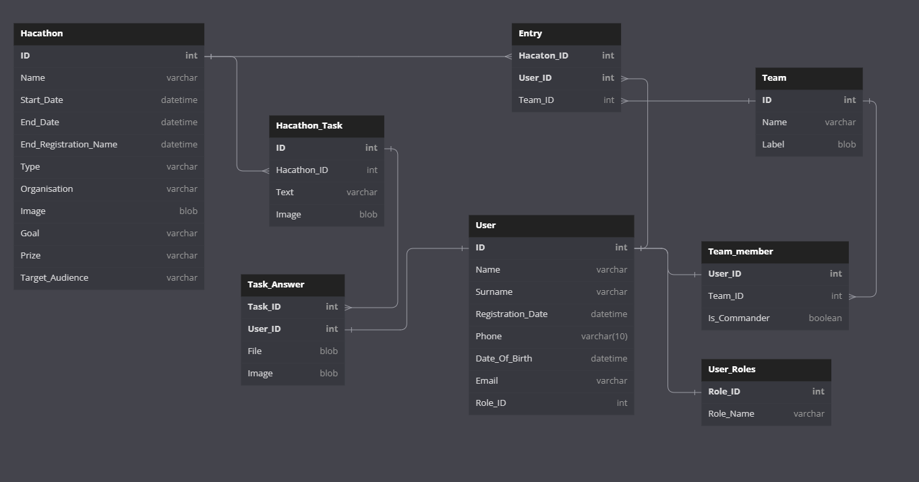

4.3.2.2 Требования к составу, структуре и способам организации данных в программной реализации Площадки  
  
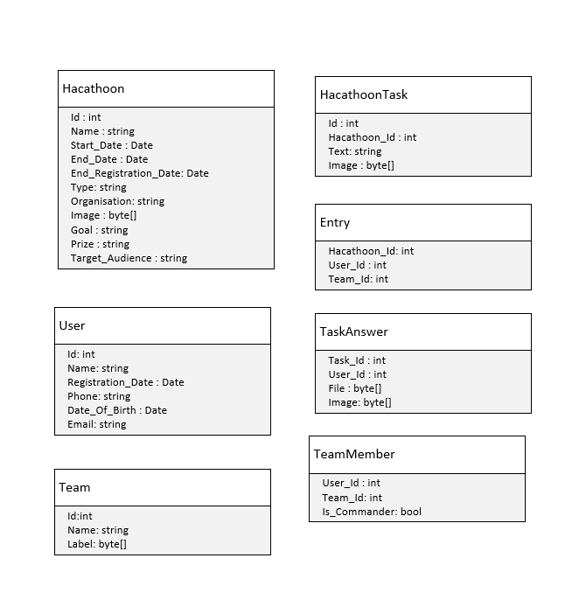

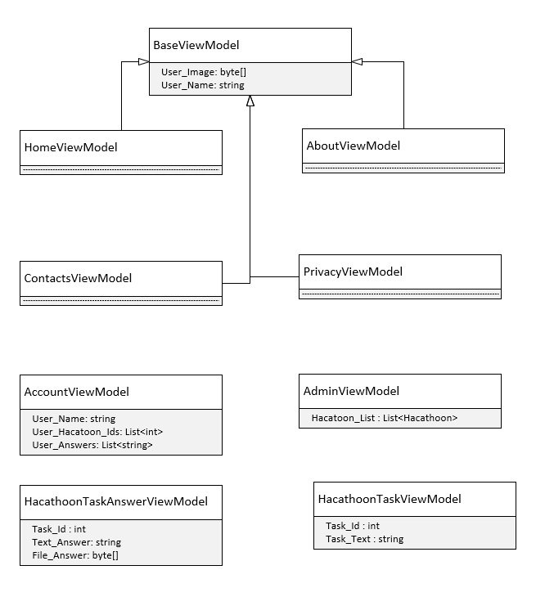

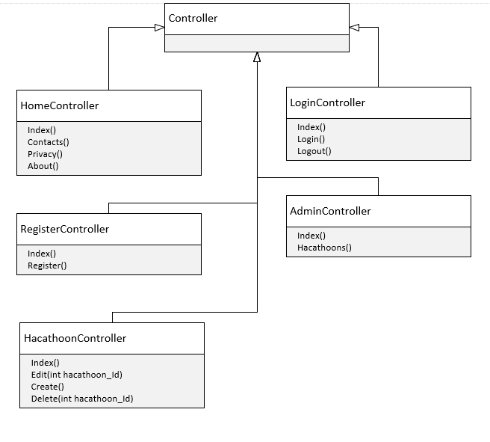

Представленная диаграмма наглядно демонстрируют структуру разработанной системы и взаимодействие между составляющими ее компонентами.

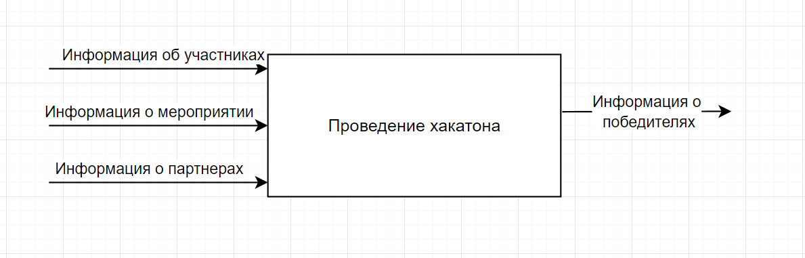

Входными данными являются:

Информация о участниках;

Информация о мероприятии;

Информация о партнёрах.

Выходными данными являются:

Информация о победителях.

4.3.2.2. Требования к информационному обмену между компонентами системы  
Информационный обмен между компонентами Площадки реализован следующим образом:

|  |  |  |  |
| --- | --- | --- | --- |
|  | Подсистема сбора, обработки и загрузки данных | Подсистема хранения данных | Подсистема формирования визуализации |
| Подсистема сбора, обработки и загрузки данных |  | X |  |
| Подсистема хранения данных | X |  | X |
| Подсистема формирования и визуализации отчетности |  | X |  |

4.3.2.3. Требования по использованию классификаторов, унифицированных документов и классификаторов.

1. Руководство пользователя - описывает, как пользоваться системой, какие функции доступны, какие действия нужно выполнить для достижения определенных результатов.
2. Справочник терминов - описывает основные понятия, используемые в системе, и их значения.
3. Руководство администратора - описывает, как установить и настроить систему, какие задачи выполняет администратор, какие настройки доступны.
4. Техническое руководство - описывает технические аспекты работы системы, например, какие технологии используются, какие требования к аппаратному и программному обеспечению.
5. Справочник ошибок и их решений - описывает наиболее часто встречающиеся ошибки, которые могут возникнуть в процессе работы с системой, и как их решить.
6. Документация по API - описывает, как использовать API системы для интеграции с другими приложениями или сервисами.
7. Справочник правил и политик - описывает правила использования системы, политики безопасности и конфиденциальности, требования к использованию данных и т.д.

4.3.2.4. Требования по применению систем управления базами данных  
MySQL  
  
4.3.2.5. Требования к защите данных от разрушений при авариях и сбоях в электропитании системы  
Информация в базе данных системы сохраняется, при возникновении аварийных ситуаций, связанных со сбоями электропитания. Площадка имеет бесперебойное электропитание, обеспечивающее её нормальное функционирование в течение 15 минут в случае отсутствия внешнего энергоснабжения, и 5 минут дополнительно для корректного завершения всех процессов. Резервное копирование данных осуществляется на регулярной основе, в объёмах, достаточных для восстановления информации в подсистеме хранения данных.

4.3.2.6. Требования к процедуре придания юридической силы документам, продуцируемым техническими средствами системы

Требования не предъявляются.

**4.3.3. Требования к программному обеспечению**

MicrosoftOffice2019  
MySQL

**4.3.4. Требования к техническому обеспечению**  
В прикрепленной таблице

**4.3.5. Требования к организационному обеспечению**

Основными пользователями Площадки являются учащиеся образовательных организаций.  
Состав сотрудников определяется штатным расписанием Заказчика, которое, в случае необходимости, может изменяться.  
  
К организации функционирования Площадки и порядку взаимодействия персонала, обеспечивающего эксплуатацию, и пользователей предъявляются следующие требования:  
- в случае возникновения со стороны подразделения необходимости изменения функциональности Площадки, пользователи должны действовать следующим образом : описать, Разработчикам в случае необходимости доработки системы;  
  
К защите от ошибочных действий персонала предъявляются следующие требования:  
- должна быть предусмотрена система подтверждения легитимности пользователя при просмотре данных;  
- для всех пользователей должна быть запрещена возможность удаления преднастроенных объектов и отчетности;  
- для снижения ошибочных действий пользователей должно быть разработано полное и доступное руководство пользователя.

**5. Состав и содержание работ по созданию системы**

|  |  |  |  |
| --- | --- | --- | --- |
| **Стадии** | **Этапы** | **Сроки** | **Реализация** |
| Исследование и обоснование создания Площадки | Сбор и анализ данных | 19.01.23-11.02.23 | + |
| Сбор сведений об аналогичных Площадках | 19.01.23-11.02.23 | + |
| Сравнительная характеристика Площадки | 19.01.23-11.02.23 | + |
| Разработка требований к организации проекта | 19.01.23-11.02.23 | + |
| Техническое задание | Разработка ТЗ на АСУП в целом | 19.01.23-11.02.23 | + |
| Эскизный проект | Разработка предварительных решений по выбранному варианту АСУП | 19.01.23-11.02.23 | + |
| Технический проект | Разработка окончательной структуры функциональной, организационной | 19.01.23-11.02.23 | + |
| Разработка решений по техническому и программному обеспечению | 19.01.23-11.02.23 | + |
| Разработка алгоритма внедрения | 19.01.23-11.02.23 | + |
| Рабочая документация | Разработка технической документации | 19.01.23-11.02.23 | + |
| Разработка документации по организационному обеспечению | 19.01.23-11.02.23 | + |
| Разработка Площадки | Поэтапная разработка Площадки, с учетом требований и целей | 19.01.23-11.02.23 |  |
| Ввод в действие | Обучение персонала | 19.01.23-11.02.23 |  |
| Пуско-наладочные работы | 19.01.23-11.02.23 |  |
| Проведение приемочных испытаний | 19.01.23-11.02.23 |  |
| Приемка Площадки | 19.01.23-11.02.23 |  |

**6. Порядок контроля и приёмки системы**

Приемка и контроль системы осуществляется заказчиком, в установленные сроки

6.1. Требования к приемке работ по стадиям  
Требования к приемке работ по стадиям приведены в таблице.

|  |  |  |  |  |
| --- | --- | --- | --- | --- |
| **Стадия** | **Участники** | **Место и срок проведения** | **Порядок согласования документации** | **Прием** |
| Предварительные испытания | Заказчик и разработчики | Удаленно, в период с 10.05.2023-15.05.2023 | Проведение предварительных испытаний. Фиксирование выявленных неполадок. Устранение выявленных неполадок. Проверка устранения выявленных неполадок. Принятие решения о возможности передачи Площадки в эксплуатацию. | Заказчик |
| Опытная эксплуатация | Заказчик и разработчики | Удаленно, в период с 15.05.2023-15.06.2023 | Проведение предварительных испытаний. Фиксирование выявленных неполадок. Устранение выявленных неполадок. Проверка устранения выявленных неполадок. Принятие решения о возможности передачи Площадки в эксплуатацию. | Заказчик |
| Приемочные испытания | Заказчик и разработчики | На территории Заказчика с 15.06.2023-25.06.2023 | Проведение приемочных испытаний. Фиксирование выявленных неполадок. Устранение выявленных неполадок. Проверка устранения выявленных неполадок. Принятие решения о возможности передачи Площадки в эксплуатацию. | Заказчик |

**7. Требования к составу и содержанию работ по подготовке объекта автоматизации к вводу системы в действие**

Для создания условий функционирования Площадки для проведения хакатонов, при которых гарантируется соответствие создаваемой системы требованиям, содержащимся в настоящем техническом задании, и возможность эффективного её использования, в организации Заказчика должен быть проведен комплекс мероприятий.

7.1. Технические мероприятия

Силами Заказчика в срок до начала этапа «Ввод в действие» должны быть выполнены следующие работы:

- осуществлена подготовка помещения для размещения системы, в соответствии с требованиями, приведенными в настоящем техническом задании;

- осуществлена закупка и установка необходимого оборудования и программного обеспечения;

- организовано необходимое сетевое взаимодействие.

- осуществлена подготовка технического задание на автоматизацию объекта. В данном документе должны быть описаны требования к функциональности автоматизированной системы, ее параметрам и характеристикам, а также критерии приемки.

- осуществлена проектная документация. В нее входят чертежи, схемы, планы, спецификации и другие документы, которые описывают техническое решение автоматизации объекта.

- осуществлены инструкции по эксплуатации. Эти документы описывают правила эксплуатации автоматизированной системы, а также процедуры технического обслуживания и ремонта.

- осуществлено программное обеспечение. В состав работ должна входить установка и настройка программного обеспечения автоматизированной системы, а также тестирование его работоспособности.

- осуществлено обучение персонала. Работы по подготовке объекта к вводу автоматизированной системы в действие также включают обучение персонала, который будет работать с системой. Необходимо провести обучение по использованию программного обеспечения, правилам эксплуатации и техническому обслуживанию.

- тестирование и отладка. После установки и настройки автоматизированной системы необходимо провести ее тестирование и отладку. Это позволит выявить и устранить возможные ошибки и недочеты в работе системы.

- проведение приемки. После завершения всех работ по подготовке объекта к вводу автоматизированной системы в действие необходимо провести приемку. В результате приемки должно быть подтверждено соответствие системы требованиям, описанным в техническом задании и проектной документации.

7.2. Изменения в информационном обеспечении

- обновление аппаратного обеспечения: новая система может требовать более мощного оборудования, чтобы обеспечить быстрое выполнение задач.

- установка нового программного обеспечения: новая система может требовать установки нового программного обеспечения, чтобы обеспечить ее работу.

- интеграция с другими системами: новая система может требовать интеграции с другими системами, которые уже используются в организации.

- обучение пользователей: пользователи должны быть обучены новому программному обеспечению и новым процессам, которые будут использоваться в новой системе.

- изменение бизнес-процессов: новая система может потребовать изменения бизнес-процессов, чтобы адаптироваться к новым возможностям и функциям.

- обновление базы данных: новая система может требовать обновления и переноса данных из старой системы в новую.

- мониторинг и управление: новая система может требовать новых инструментов мониторинга и управления, чтобы обеспечить ее эффективную работу и устранение проблем.  
**8. Требования к документированию**

- описание функциональности системы:

Описать функциональность системы, ее основные возможности и цели.

- архитектура системы:

Описать архитектуру системы, включая ее компоненты, базовую инфраструктуру и зависимости.

- документация API:

Описать API системы, включая его функции, параметры и возможные ошибки.

- описание базы данных:

Описать структуру базы данных, включая таблицы, поля и связи между ними.

- инструкции по установке и настройке:

Предоставить инструкции по установке и настройке системы, включая требования к окружению, зависимости и настройки.

- инструкции пользователя:

Предоставить инструкции для пользователей по использованию системы, включая функции, доступные для каждого типа пользователя и возможные ошибки.

- инструкции по обслуживанию:

Предоставить инструкции по обслуживанию системы, включая процедуры резервного копирования, восстановления и обновления.

- информация о безопасности:

Описать меры безопасности и политики доступа к системе.

- информация о производительности:

Описать характеристики производительности системы, включая требования к ресурсам и производительность в различных условиях.

- информация об аудите и журналировании:

Описать процессы аудита и журналирования системы, включая информацию о логировании событий и процессах.

**9. Источники разработки**

Настоящее Техническое Задание разработано на основе следующих документов и информационных материалов:

- ГОСТ 24.601-86 Автоматизированные системы. Стадии создания.

- ГОСТ 12.1.004-91 «ССБТ. Пожарная безопасность. Общие требования».

- ГОСТ Р 50571.22-2000 «Электроустановки зданий».

-ГОСТ Р 53114-2008 «Защита информации. Обеспечение информационной безопасности в организации».

**10. Руководство пользователя**

10.1 Область применения

Площадка может использоваться в следующих областях:

1. Инновационные технологии: Площадка может быть использована для проведения хакатонов, нацеленных на создание новых технологий и инновационных решений;
2. Разработка программного обеспечения: хакатоны могут проводиться для разработки нового программного обеспечения или улучшения существующего;
3. Инженерия и производство: Площадка может быть использована для проведения хакатонов, нацеленных на разработку новых технологий и процессов в области инженерии и производства;
4. Бизнес и маркетинг: хакатоны могут использоваться для разработки новых бизнес-моделей, маркетинговых стратегий и продуктов;
5. Образование: Площадка может быть использована для проведения образовательных хакатонов, нацеленных на повышение уровня знаний и навыков участников в различных областях;
6. Социальная сфера: хакатоны могут проводиться для разработки социальных проектов и решений в области здравоохранения, экологии, образования и других областей.

10.2 Краткое описание возможностей

1. Регистрация участников хакатона;
2. Создание и настройка мероприятий;
3. Управление участниками мероприятий;
4. Просмотр результатов хакатона;
5. Предоставление платформы для коммуникации между участниками и организаторами;
6. Размещение информации о мероприятии на страницах площадки;
7. Распределение заданий и управление процессом их выполнения.

10.3 Уровень подготовки пользователя

Для эффективного использования площадки для проведения хакатонов пользователь должен иметь базовые знания в области информационных технологий, включая знание основных понятий и принципов работы с компьютером, интернетом, электронной почтой, текстовыми редакторами, средствами коммуникации и т.д.

Кроме того, пользователь должен быть ознакомлен с основными принципами проведения хакатонов, включая формат и структуру мероприятия, основные этапы и задачи, которые необходимо решать в процессе участия в хакатоне.

Для участия в хакатоне также могут потребоваться специализированные знания и навыки в области программирования, анализа данных, проектирования и разработки программного обеспечения, в зависимости от конкретных задач и заданий, которые будут предложены на мероприятии.

10.4 описание операций

Для входа на площадку нужно открыть в браузере ссылку sibsau.ru/hacatoons. На экране отобразится главная страница площадки (рис. 1)

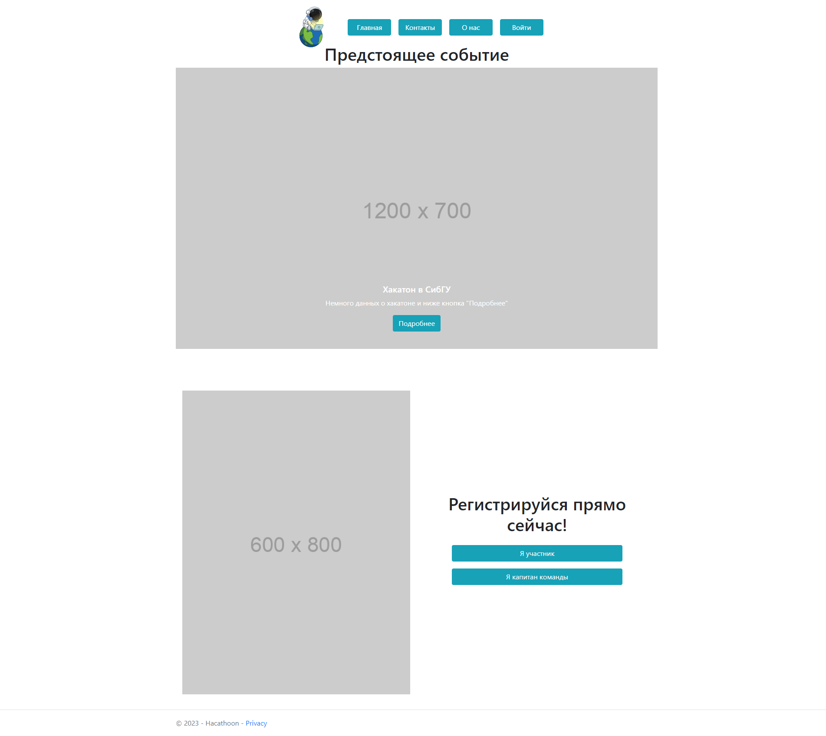

Рисунок 1 - Главная страница

Для перехода по страницам используются кнопки, выделенные голубым цветом, пример такой кнопки показан на рис. 2



Рисунок 2 – кнопка

Используя соответствующие кнопки, можно получить доступ к страницам «Контакты», «О нас», «Войти». Их внешний вид представлен на рис 3-5.

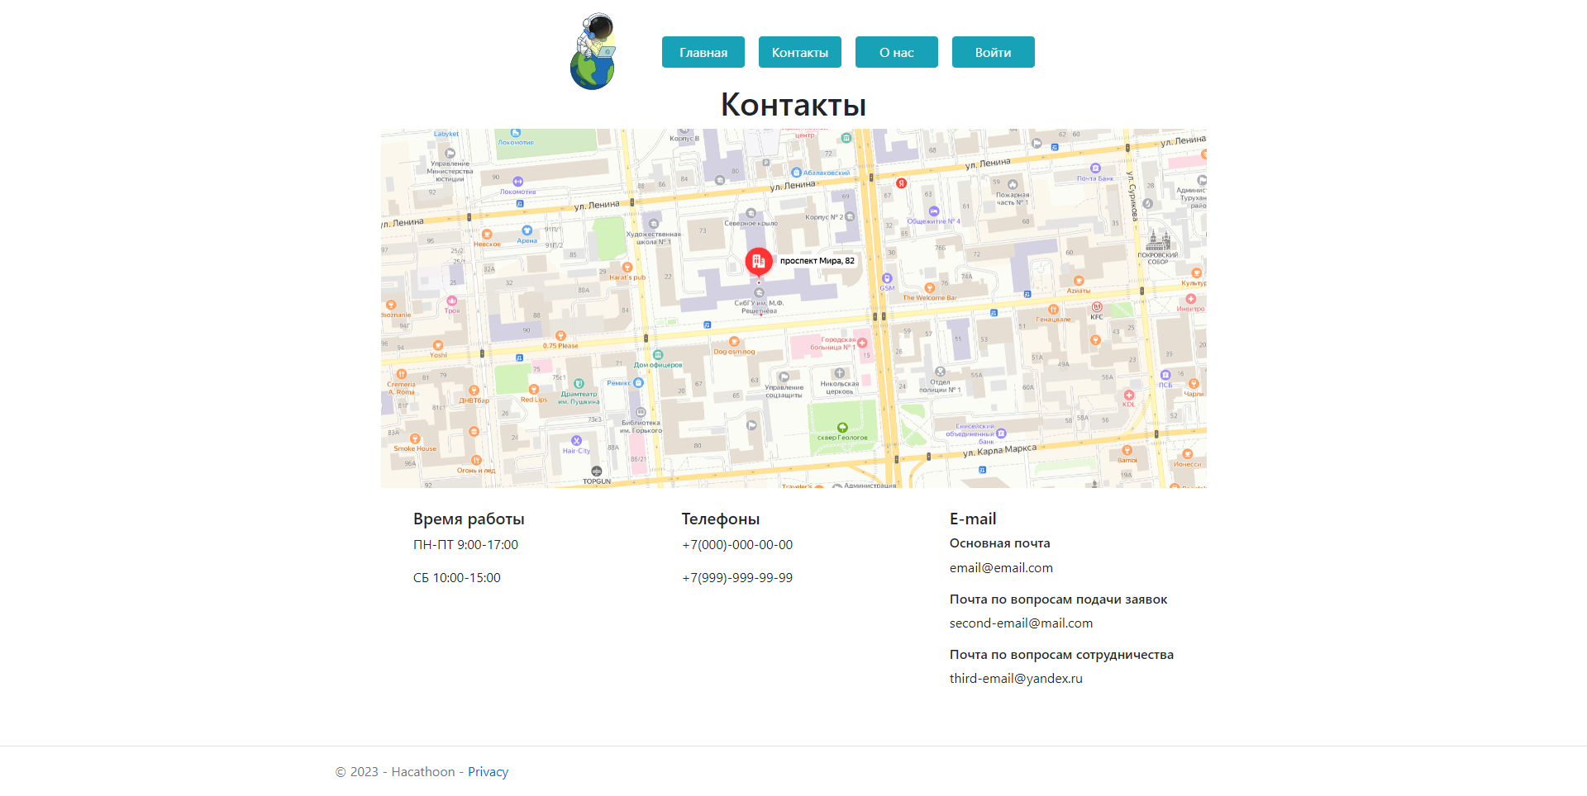

Рисунок 3 - Страница "Контакты"

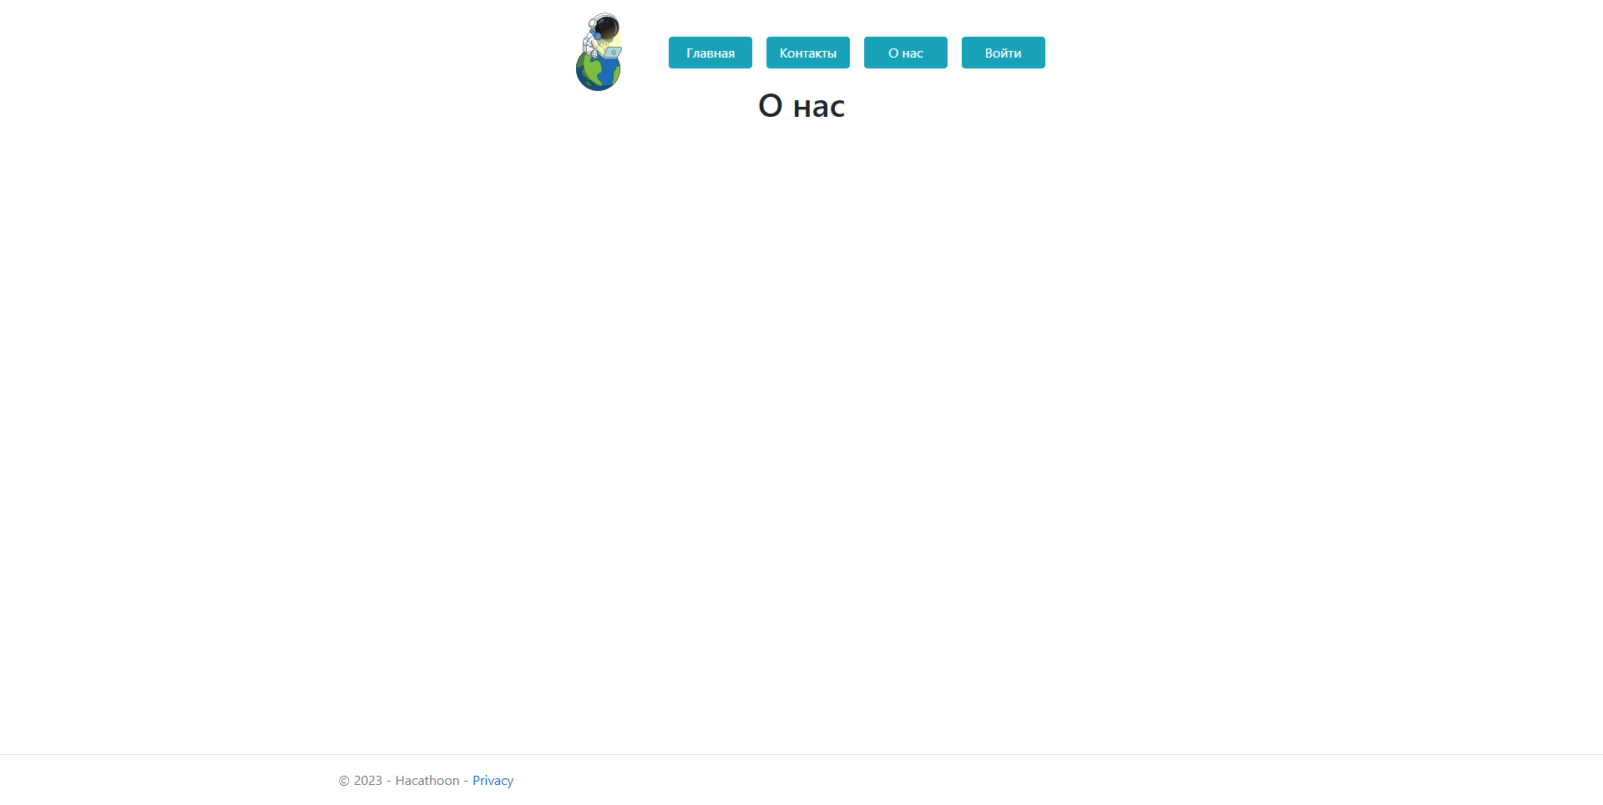

Рисунок 4 - Страница "О нас"

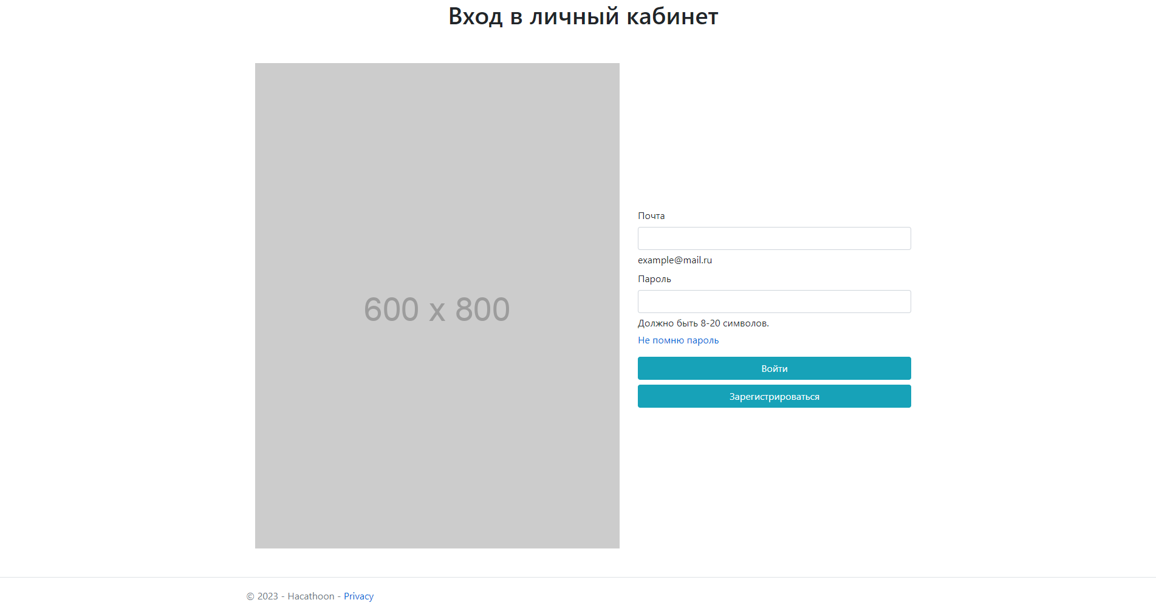

Рисунок 5 - Страница "Войти"

Со страницы «Войти» можно осуществить вход в личный кабинет введя следующие данные:

* + 1. Логин
    2. Пароль

А также осуществить регистрацию, перейдя по кнопке «Зарегистрироваться». На экране отобразится страница как на рис. 6.

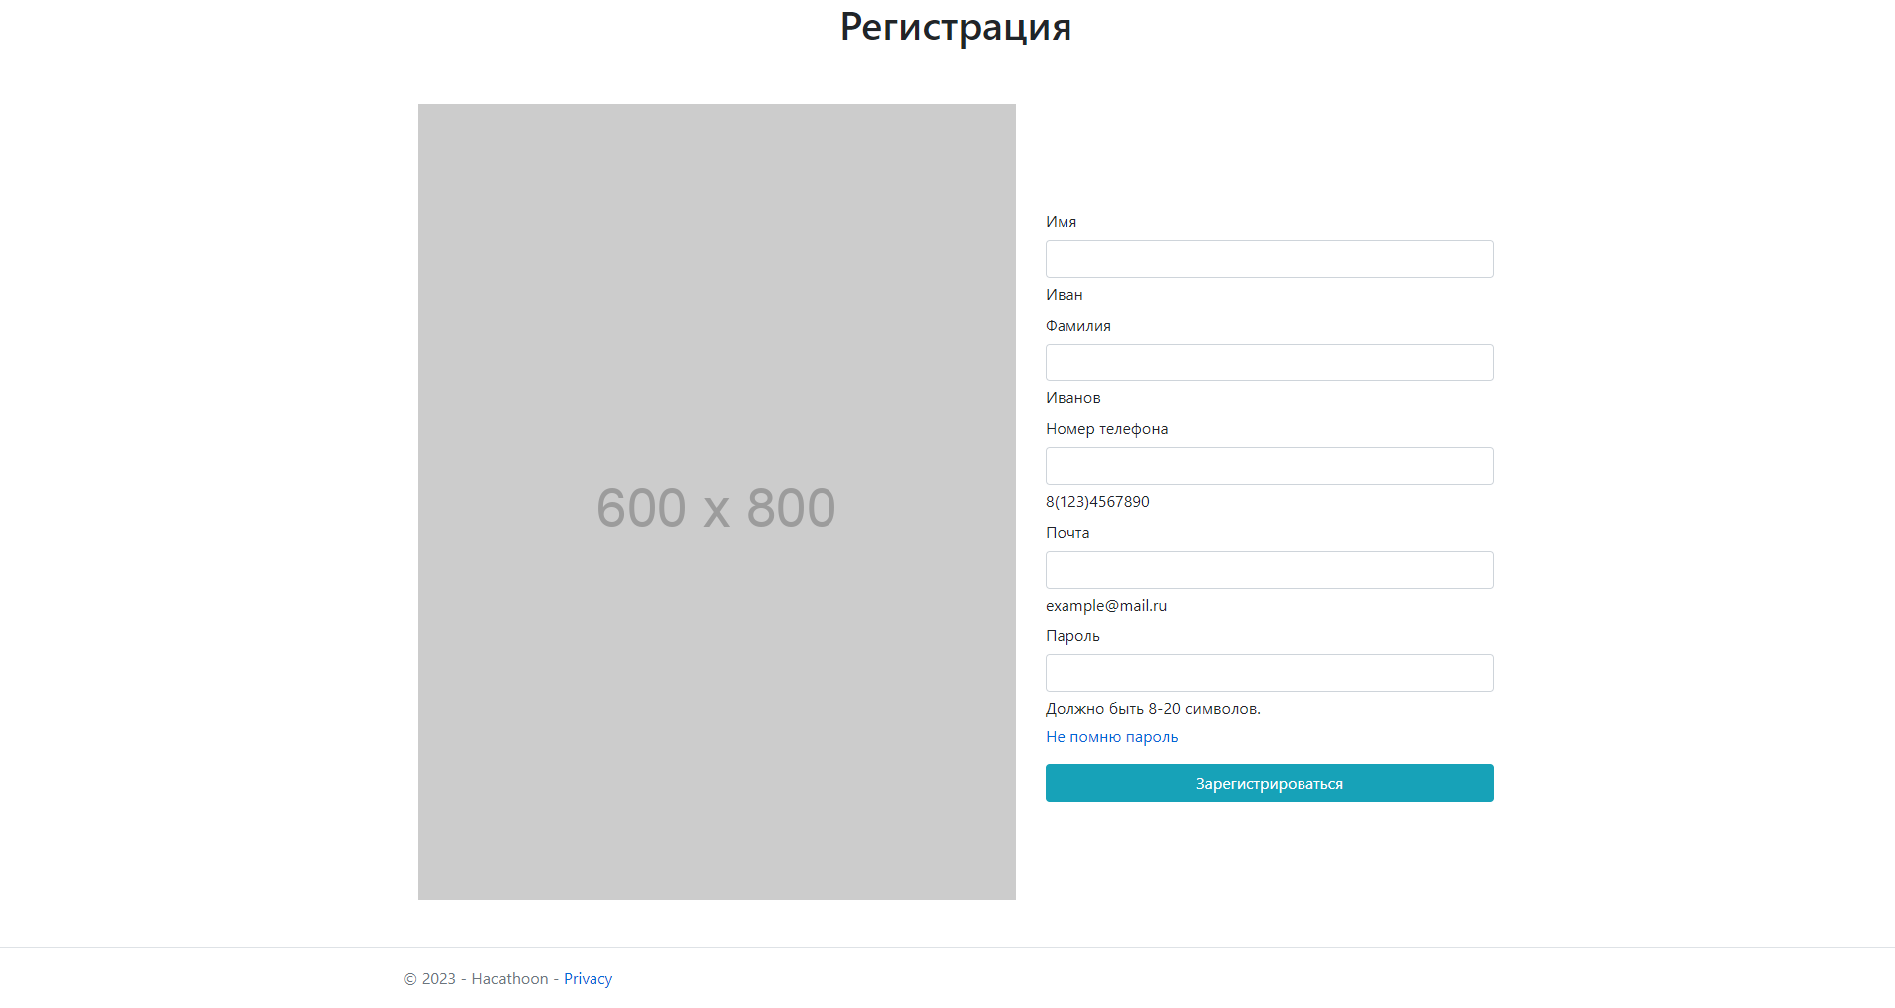

Рисунок 6 - Страница "Зарегистрироваться"

Чтобы зарегистрироваться на площадке необходимо ввести в соответствующие поля следующие данные:

* + - 1. Имя
      2. Фамилия
      3. Номер телефона
      4. Почта
      5. Пароль

После ввода данных нужно нажать на кнопку «Зарегистрироваться». При успешной проверке данных и создания личного кабинета на экране отобразится главная страница как на рис. 1.